雲解像モデルを用いた気象の高解像度シミュレーション

坪 木 和 久

名古屋大学地球水循環研究センター 〒464-8601 名古屋市千種区不老町
E-mail: tsuboki@rain.hyarc.nagoya-u.ac.jp

- はじめに
雲は非常に多様であり、連続体としての大気及び水蒸気と、雲・降水粒子との複雑な相互作用でさまざまに生成・消滅そして変化する。この複雑で多様な雲について、もしすべての位置ですべての物理量がわかれば、その実態とメカニズム、そして役割について多くの知見が得られるであろう。我々はそのことを目指して雲を可能な限り細かく解像し、可能な限り詳細に記述できる数値気象モデルの開発を進めてきた。
雲の形成や発達は、大気の力学過程とその中で起こる雲物理学過程との複雑な非線形相互作用によって決まる。このため雲・降水の研究及びその応用としての局地気象予測には雲の数値モデルが不可欠である。しかしながら細かい計算格子と雲や降水についての多くの従属変数を必要とする雲のモデリングは、非常に大規模なものになる。近年、大規模コンピューターの進歩にはめざましいものがある。この計算機能力を使って、雲の大規模数値計算を実行することを目指したものが、ここに紹介する雲モデル Cloud Resolving Storm Simulator (CReSS)である。CReSSは雲スケールから中規模現象のシミュレーションを行うことを目的としており、大規模並列計算機で効率よく実行できるように設計されている。
ここでは雲解像モデルを用いて計算機で雲や降水、特に積乱雲に伴う激しい現象がどのように再現されるのかについて、いくつかの例をあげて説明する。ここで取り上げる実験は、どれも積乱雲に関係する激しい現象である。ここでは特に積乱雲を含む大気現象のシミュレーションが、雲解像モデルによりどのくらい現実的なものを表現できるかについて述べる。
- 雲解像モデルの概要
CReSSの基本方程式系は非静力学・圧縮系で、地形に沿う鉛直座標系を用いている。予報変数は3次元の速度、温位偏差、圧力偏差、乱流運動エネルギー、水蒸気混合比、および雲・降水に関する量である。空間の表現には格子法を、時間積分はモード別時間積分法を用いている。このれは、基本方程式系に含まれる音波モードに関係する項を小さい時間間隔で積分し、それ以外の項を大きい時間間隔で積分することで、効率よく時間積分を行う方法である。
雲・降水過程は「冷たい雨」のバルク法を用いている。雲・降水の変数としては、雲水、雨水、雲氷、雪およびあられを考慮している。乱流については1次のクロージャー、または乱流運動エネルギーを用いた1。5次のクロージャーである。また、地表面摩擦や熱・水蒸気の地表面からのフラックスなどの地表面過程が導入されている。地温は地中の多層モデルを用いて、熱伝導方程式を解くことで与えられる。広い領域の計算を行うときは、ランベルト図法、ポーラーステレオ図法およびメルカトール図法の地図投影が可能である。
大規模計算のための並列計算には、水平方向の領域の2次元分割を採用している。 並列計算では、 Massage Passing Interface (MPI)を用いており、OpenMPを併用することができる。CReSSについての詳細については、Tsuboki and Sakakibara(2001)^{[1]} または Tsuboki and Sakakibara (2002)^{[2]}を参照していただきたい。
3. 現象の理解のための利用
格子解像度1 km以下の雲解像モデルは個々の積乱雲を解像するので、豪雨雪や突風など、積乱雲に関係するさまざまな現象の研究に用いることができる。現象の構造、プロセス、メカニズム、さらにそれを発生させる外力などの理解は、観測だけでは困難なことが多い。モデルを用いることで、観測が困難、あるいは観測できない量をすべての格子点で得ることができる。さらにそれらの物理量は、モデルに定式化されている物理の範囲では一貫性のある量となっており、現象の理解において有力なデータとなる。
雲が重要な要素となっている台風は、雲解像モデルの主要課題の一つである。台風全体の大きさは1000 km以上に及ぶものであるが、それを駆動しているのが、たかだか10 km程度の積乱雲であることが、台風のシミュレーションを難しいものにしてきた。ところが近年の並列計算機の発達により、雲を解像しつつ台風全体をシミュレーションすることが可能になってきた。
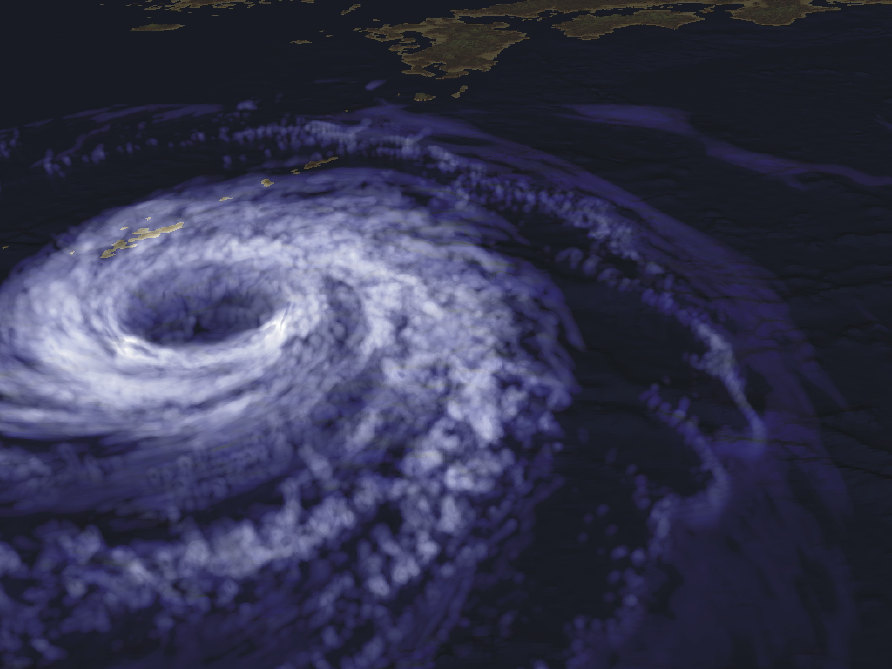
台風の計算例として、水平解像度1 kmで行った台風0418号のミュレーション結果を示す。計算領域は台風全体が24時間にわたって移動する領域を含むように広くとった。台風全体の移動は、位置についても時間についても観測とよく対応しており、また、中心気圧もほぼ観測に近いものであった。図1は立体的に雲を可視化したものである。モデルが雲そのものを解像するので、雲の分布と構造はたいへんリアルで、あたかも実際の台風を衛星から眺めているように見える。
図1：台風T0418のシミュレーション実験の結果を雲について立体的に可視化したもの。POV-Ray (Persistence of Vision Ray Tracer)により可視化した。（東京工業大学学術国際情報センター青木尊之教授のご厚意による。）
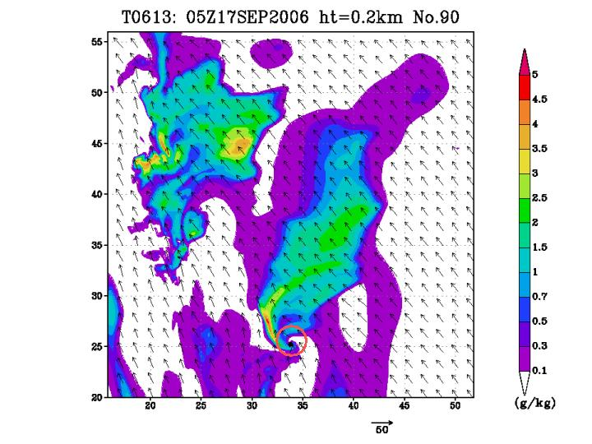
台風は積乱雲に比べて、2桁以上の大きな渦である。一方、竜巻は2桁以上小さな渦である。このため竜巻のシミュレーションには、数10 m程度の水平解像度が必要で、その計算もまた非常に大規模なものとなる。竜巻のCReSSを用いた実験例として、1999年9月24日に台風9918号の外域降雨帯で発生した豊橋市の竜巻のシミュレーション結果についても紹介する。
図２：水平解像度75mのシミュレーションで得られたスーパーセルと竜巻の高度200mの水平表示。表示領域は宮崎県東方海上。カラーレベルは雨水混合比(g/kg)、図中の円内に竜巻がシミュレーションされている。
4. 予測への応用
雲解像モデルCReSSは、防災のための気象予測に利用することができる。防災のためには、量的に精度の高い予測が必要である。高解像度でかつ雲のプロセスを正しく計算することにより、降水や風速などについて量的高精度の計算を行うことができる。
その例として台風0423号に伴う豪雨について紹介する。2004年は10個の台風が上陸したが、そのうちの一つ、台風0423号は最も多くの死者を出した台風である。この台風は多くの降水をもたらし、近畿地方北部でも大規模な洪水を起こした。この洪水のなかバスの屋根で救助を待つ乗客の報道は、この台風による豪雨災害の甚大さを印象づけた。台風0423号の予報実験は水平解像度1 kmで、2004年10月19日12UTCを初期値として30時間の計算を行った。計算の結果は、台風中心の経路、中心気圧および降水の分布などを非常によく再現した。近畿地方北部の豪雨が発生した時刻では、台風の北から東側の降雨域と近畿地方の豪雨がよく再現された。観測ではこの台風に伴い西日本の多くの地点で、50 mm hr⁻¹を超えるような激しい降水が観測された。この予報実験ではそのような激しい降水についても、降水強度とその時間変化の両方を精度よく予測した。多くの地点で急激な降水強度の増大が観測されたが、実験でもこのような急激な降水強度の増大がよく再現され、これが上空の降雨帯の侵入と対応していることが示された^{[3]}。
もう一つの例として、2006年9月17日に宮崎県延岡市で発生した竜巻のシミュレーションの結果を示す。この実験では、まず台風全体を含む領域で、水平解像度500 mの予報実験を行った。次にこの結果を初期値・境界値として、水平解像度75 mの予報実験を行った。500 m解像度の実験では、鹿児島県西方海上にある台風中心の東側に、顕著な降雨帯が形成され、延岡市で竜巻が発生した1400 JSTには、延岡を発達した降雨帯が通過した。この降雨帯を構成する積乱雲は、スーパーセルの特徴を持っていた。
75 m解像度でも計算領域内にいくつかのスーパーセルがシミュレーションされ、そのうちのひとつが強い渦を伴っていた。図2はスーパーセルの高度200 mの水平断面で、スーパーセル南端のフック状構造が明瞭である。この図中の円で示したフック状構造のところに竜巻が発生している。渦度は、円形に集中しており、中心で0.9 s⁻¹以上の極めて大きな渦度となっている。気圧偏差と比較すると、旋衡風バランスが極めて高い精度で成立している。この竜巻の直径は300 m程度で、観測されたものとよく対応していた。
- おわりに
本稿で示したように雲解像モデルCReSSは、さまざまな雲・降水システムや気象、水循環の研究に利用することができる。また、これを用いて災害をもたらすような気象の予測など防災に役立てることも可能である。またCReSSはソースコードレベルで公開しており、誰でも利用することができる。
地球シミュレータの登場でこれまでにない大規模な計算が可能になり、その上で雲解像モデルを実行することで、雲・降水のシミュレーションに新しい世界が開かれた。現在、次世代計算機が計画されている。我々はそれに対応したモデルを開発し、次世代の雲・降水系についての計算を目指すべきである。次世代の計算機とモデルではさらに高解像度・高精度の計算が行えるようになり、雲・降水についての研究の新しい扉が開かれることが期待される。
謝 辞
東京大学の住明正教授、愛知学泉大学の神谷信彦教授、高度情報科学技術研究機構中村壽氏には、このモデルの開発の機会を与えていただいたばかりでなく、1998年の開発当初以来、絶えざるご支援をいただきました。ここに記して感謝いたします。CReSSの開発には東京大学情報基盤センターのコンピューターを利用させていただきました。また、本稿に示したシミュレーションの多くは、海洋研究開発機構の地球シミュレータを用いて行いました。

文 献
[1]Tsuboki, K. and A. Sakakibara 2001: CReSS User's Guide 2nd Edition.
[2]Tsuboki, K. and A. Sakakibara, 2002: Large-scale parallel computing of Cloud Resolving Storm Simulator. High Performance Computing, Springer, H. P. Zima et al. Eds, 243--259.
[3] 坪木和久・榊原篤志, 2006: 雲解像モデルを用いた台風に伴う局地豪雨の量的予測実験, 自然災害科学, Vol.25, No.3, 351 － 373。

